**DOSSIER PEDAGOGIQUE**

Cahier des charges à la mise en page / forme des documents

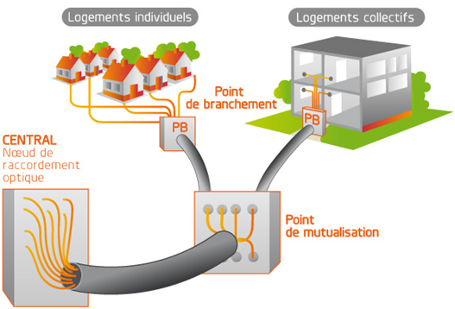

**DOSSIER MACHINE**

1 LES RESEAUX FTTx 1

2 LA DISTRIBUTION FTTH 2

 :

|  |  |  |
| --- | --- | --- |
| Introduction au FTTh | |  |
| Descriptif de l’activité : | | Durée en 2h |
| **Objectifs pédagogiques** :  Découverte des réseaux FTTx et apllication du FTTh | | |
| **Problématique :**  Identifier les différents réseaux, étude des structures associées au FTTh et infrastructure des matériels dédiés | | |
| **Résumé des activités :**  1ère Partie : Découverte des réseaux  2ème Partie : La distribution | | |
| **Matériel Nécessaire :**   * Aucun | **Environnement logiciel :**   * Aucun | |

* Documents ressources utiles : DTFF1000008A - F1_1_ Presentation FTTH.docx du DTFF10 et ressources général DPFF10

Aujourd’hui les besoins numériques sont quasiment couverts par l’ADSL et ADL2+ pour la télévision téléphone et internet, demain la demande sera exponentielle Tv HD, jeux HD, Sauvegarde de données (cloud)…, la fibre est une solution technologiquement accessible en cours de déploiement.

# LES RESEAUX FTTx

Les réseaux FFTx peuvent être classés en deux grandes catégories

* Les réseaux de desserte optique jusqu’à un point de distribution
* Les réseaux de desserte optique jusqu’à l’usager ou abonné
* Quels sont les avantages d’apporter la fibre chez l’usagé ?

Débit élevé et symétrique montant et descendant

* Donner la définition des réseaux fibre suivant et donner leurs limites de déploiement ?

|  |  |  |  |
| --- | --- | --- | --- |
|  | Définition | Point de distribution | Abonné |
| FFTN | Fiber To The Neighbourhood (Fibre jusqu'au quartier) | X |  |
| FTTC | Fiber To The Curb (Fibre jusqu'au trottoir) | X |  |
| FTTB | Fiber To The Building (Fibre jusqu'au bâtiment) |  | X |
| FTTH | Fiber To The Home (Fibre jusqu'au domicile) |  | X |

* On s’intéressera par la suite principalement au FTTh

Quels sont les débits de l’ADSL et de la fibre, les comparé ?

ADSL 8 Mbit/s

Fibre jusqu'à 1000 Mbit/s

* De quoi est constituée une fibre ?

Fil de verre qui conduit la lumière enrobé d’une gaine protection

# LA DISTRIBUTION FTTH

Pour déployer leurs réseaux en fibre optique, deux principaux types de topologies FTTh ont été retenus en France :

P2P Le « Point à Point » propose une fibre par abonné débit théorique solution retenue par l’opérateur FREE

PON « Passive Optical Network » Point à multipoint basée sur différents standards GPON et EPON une fibre dessert jusqu'à 64 abonnés.

* Identifier les deux structures sur le schéma ci-dessous ?

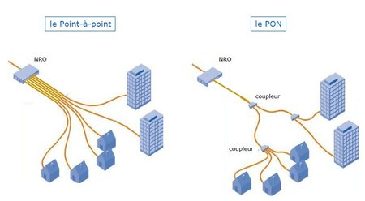

**PON**

**P2P**

* Donner la définition des éléments suivants qui assurent le lien fibre ?

|  |  |  |
| --- | --- | --- |
| Intitulé | Définition | Image |
| **NRO** | Nœud répartiteur optique  C’est le local technique abritant les équipements actifs de l’opérateur et concentrant les paires de fibres optiques provenant des points de mutualisation. |  |
| **SRO** | Sous répartiteur optique  En aval d’un NRO c’est un nœud intermédiaire de brassage en aval duquel chaque logement ou local à usage professionnel est desservi avec une fibre optique. |  |
| **PM** | Point de Mutualisation  Inférieur en général à 1000 logement  Répartition de la fibre. |  |
| **BPI/PBO** | Boitier de pied d’immeuble / Point de branchement Optique  Installation en pieds d’immeuble / branchements d’îlots ou de quartiers pour connexions  d’abonnés. |  |
| **BPO** | Boîtier de Palier Optique  Boîtier de raccordement mural FTTH, installation dans les étages pour la distribution des  logements pouvant recevoir de 1 à 16 fibres. |  |
| **DTIO / PTO** | Prise Terminale Optique  Installation à l’intérieur du tableau de communication ou dans le logement en montage mural avec câblage apparent directement sur boitier. |  |

.

* Compléter avec l’intitulé chaque jonction le synoptique ci-dessous ?

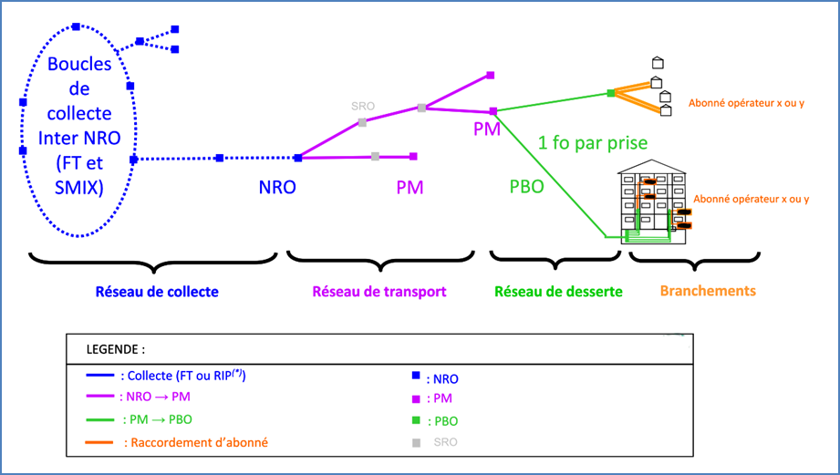

**NRO**

**SRO**

**PM**

**PM**

**PBO**

**PBO**